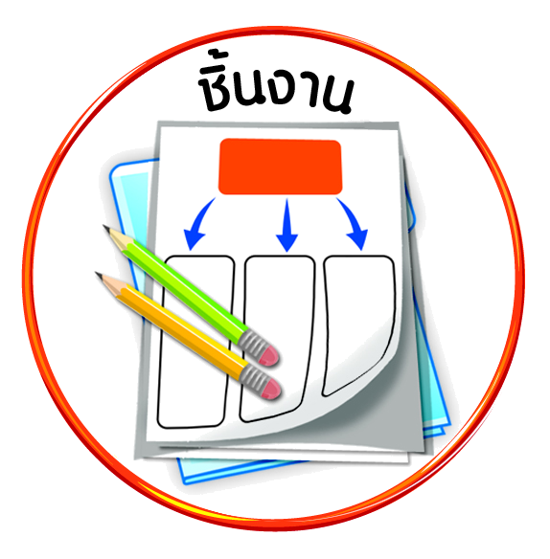
ชิ้นงานที่ ๘ เรื่อง หลักการทรงงานของพระบาทสมเด็จพระเจ้าอยู่หัว



ได้_____คะแนน
คะแนนเต็ม ๑๐ คะแนน
วันที่ เดือน พ.ศ. .
ชื่อ ชั้น เลขที่ .

ให้นักเรียนเลือกหลักการทรงงานของพระบาทสมเด็จพระเจ้าอยู่หัว มาปฏิบัติ ๑ หลักการ
แล้วตอบคำถาม


หลักการทรงงานที่นำมาปฏิบัติ คือ องค์รวม ทำให้ง่าย

แนวทางการนำไปปฏิบัติ
ผลที่เกิดขึ้น

____________________________________________________________________________________________
________________________________________________________________________________________________


 การปฏิบัติตามหลักการทรงงานของพระบาทสมเด็จพระเจ้าอยู่หัว แสดงถึงการมี
คุณลักษณะของผู้มีวินัยในตนเองด้านใด
ตั้งใจปฏิบัติหน้าที่
ใฝ่หาความรู้
ความซื่อสัตย์สุจริต
ขยันหมั่นเพียร อดทน
ยอมรับผลที่เกิดจากการกระทำของตนเอง

